МИНИСТЕРСТВО НАУКИ И ВЫСШЕГО ОБРАЗОВАНИЯ
РОССИЙСКОЙ ФЕДЕРАЦИИ
федеральное государственное бюджетное образовательное учреждение высшего образования
«АЛТАЙСКИЙ ГОСУДАРСТВЕННЫЙ УНИВЕРСИТЕТ»
Колледж Алтайского государственного университета
Отделение экономики и информационных технологий

ОТЧЕТ
по производственной практике
ПМ.01 Проектирование и разработка информационных ресурсов

Выполнил студент
1 курса К. 520с11-2 группы
Чанкселиани Роланд
Романович
_____________________
(подпись)

Руководитель
Преподаватель
Домбровский Сергей
Витальевич
_____________________
(подпись)

Работа защищена
«____» ___________2026 г.
Оценка _______________
___________________________
(подпись)

Введение
Актуальность темы: В современных условиях эффективная работа сервисного центра невозможна без цифровой трансформации. Для компаний, оказывающих услуги по ремонту и обслуживанию бытовой электроники, ключевым фактором успеха является скорость обработки заявок и точность первичного сбора информации о неисправностях. Переход от ручного управления процессами к автоматизированным веб-ресурсам позволяет значительно снизить нагрузку на персонал и повысить удовлетворённость клиентов.
Объект исследования: Бизнес-процессы взаимодействия с клиентами в ООО «Ремонт бытовой электроники» (бренд «Электроника»).
Проблема: В ходе анализа было выявлено, что текущий процесс приёма заказов (через телефонные звонки и электронную почту) является избыточно длительным. Мастера и администраторы тратят значительное время на уточнение базовых параметров неисправностей и контактных данных клиентов, что приводит к задержкам в формировании заявок, увеличению времени ожидания и потере потенциальных заказчиков.
Цель работы: Спроектировать и протестировать прототип информационного веб-ресурса, направленного на оптимизацию процесса сбора данных и автоматизацию формирования заявок на ремонт и обслуживание бытовой электроники.
Задачи проекта:
- Выполнить анализ текущих бизнес-процессов (AS IS) и разработать модель целевого состояния (TO BE) в нотации BPMN 2.0.
- Спроектировать иерархическую структуру сайта и разработать интерактивный Mid-Fidelity прототип в среде Figma.
- Провести юзабилити-тестирование разработанного интерфейса и составить отчет по выявленным проблемам.
- Организовать хранение и контроль версий проекта с использованием системы Git и платформы GitHub, применив принципы ветвления для имитации командной разработки.
Этап 1: Анализ бизнес-процессов и моделирование

1. Первичное знакомство (Интервью с директором):
- Вопрос: Как сейчас клиенты заказывают ремонт техники?
- Ответ заказчика: Клиенты звонят по телефону или пишут на почту: "Моя техника сломалась". Менеджер тратит около 40 минут на звонок, чтобы выяснить базовые вещи: модель устройства, характер поломки, срочность ремонта. .
- Вопрос: В чем главная проблема?
- Ответ заказчика: Из-за долгого выяснения деталей мы долго формируем предварительную оценку. Клиенты ждут или уходят к конкурентам. Нам нужен сайт, который сам соберёт всю первичную информацию в удобном виде. .
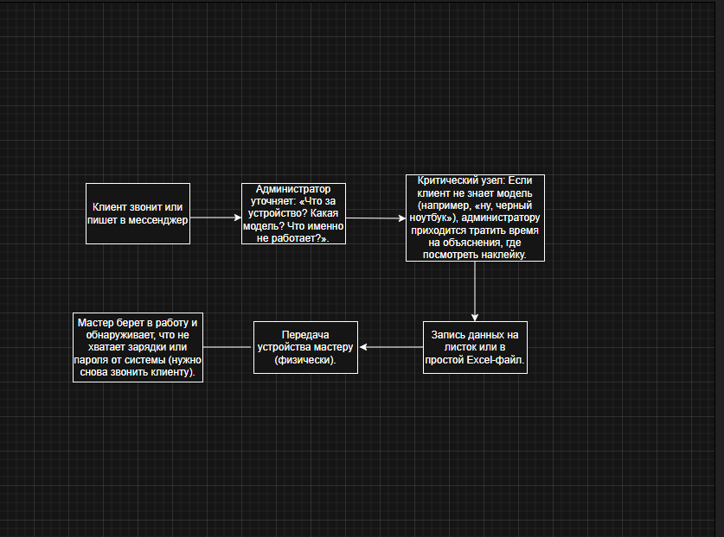
2. Анализ текущего состояния :
Рис.1.

3. Модель целевого состояния
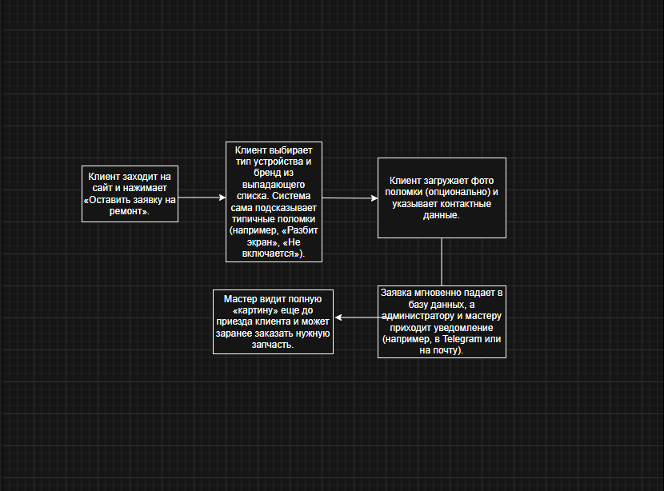
Рис. 2.
Этап 2: Проектирование структуры и прототипирование
1. Сайтмэп (Иерархическая структура)
Сделай в текстовом документе (или прямо текстом в Figma) вот такую простую структуру для отчета:
- Главная страница
  - О компании
  - Услуги (каталог услуг по ремонту)
    - Ремонт крупной бытовой техники
    - Ремонт мелкой бытовой техники
    - Диагностика и профилактика
• Портфолио (примеры работ)
• Контакты

2. Создаем 3 ключевых экрана
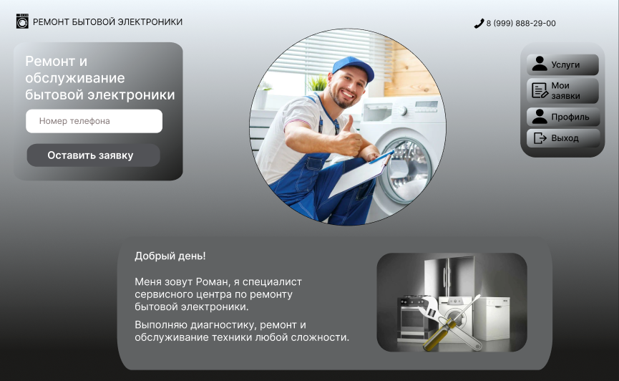
Рис. 4. Первый экран

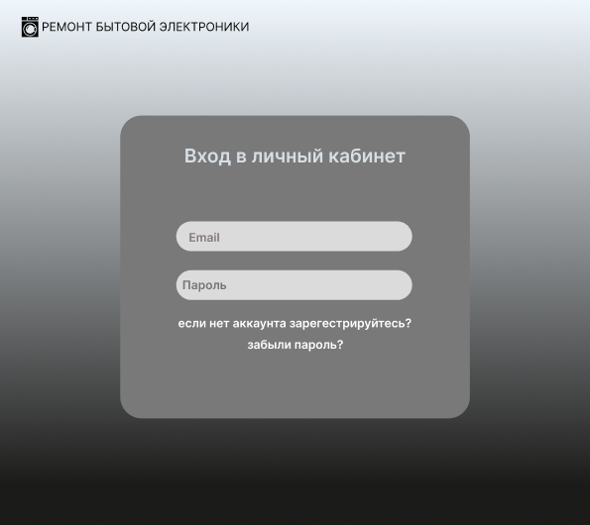

Рис. 5. Второй экран
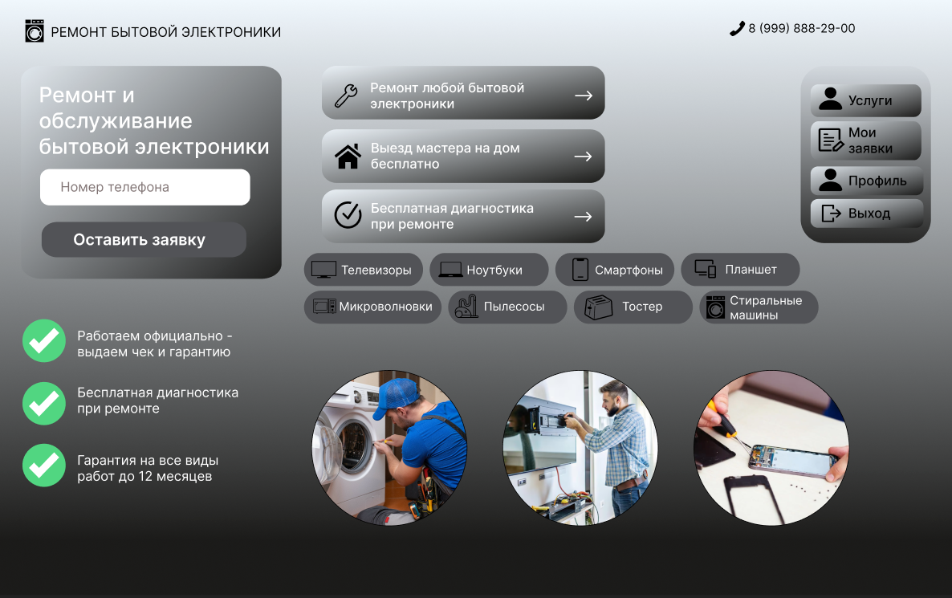
Рис. 6. Третий экран

Этап 3: Тестирование и отчетная документация
Отчет о юзабилити-тестировании прототипа веб-ресурса ООО «Ремонт бытовой техники»
Выполнил: студент группы К520с11-2 Роланд
1. Введение и методика Цель тестирования: проверка удобства навигации и логики пути пользователя (User Flow) в разработанном кликабельном прототипе. В тестировании приняли участие 2 человека из числа одногруппников, выступающие в роли целевой аудитории. Метод: Наблюдение за выполнением 4 сценариев.
2. Сценарии тестирования
Сценарий 1: Из главной страницы перейти в раздел «Услуги» и выбрать направление «Ремонт бытовой электроники» (например, телевизоры, бытовая техника, мелкая техника).
- Сценарий 2: Найти и использовать способ рассчитать стоимость ремонта или диагностику.
- Сценарий 3: Заполнить все поля брифа/анкеты и отправить заявку на ремонт.
- Сценарий 4: Найти контактную информацию и записаться на сервисное обслуживание онлайн.
- Проблема 1 (image_0.png): Пользователь не сразу понял, что карточки услуг на главной странице являются кликабельными. Он пытался кликнуть на изображение, но кликабельным был только текст под ним, что вызывало заминку.
- Проблема 2 (image_3.png): На странице раздела услуг кнопка «Запросить диагностику»/«Оставить заявку» находится ниже «линии сгиба» экрана, из-за чего пользователю приходится делать скролл и он может
4. Рекомендации по устранению: уточнить, какие элементы кликабельны на главной странице (включить кликабельность всей карточки услуги, не только текста под изображением).
- разместить кнопки призыва к действию в зоне видимости без прокрутки (переместить выше, дублировать на верхнем экране страницы
Этап 4: Работа с системой контроля версий
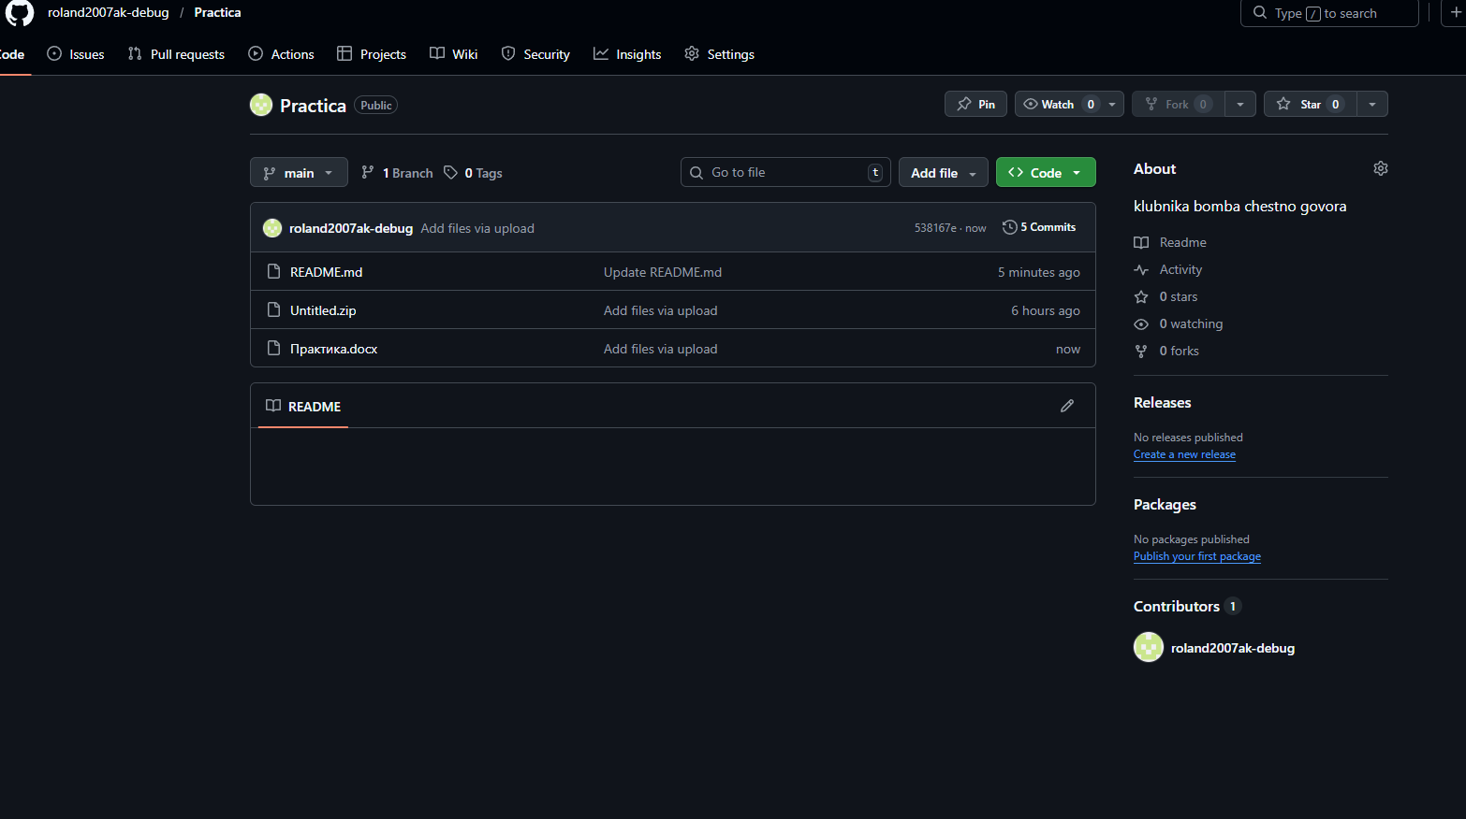
Рис. 7. GitHub

